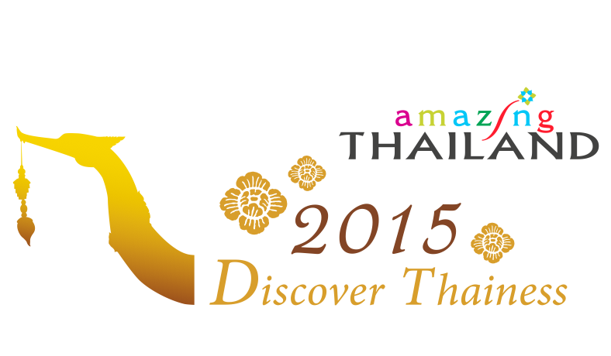
Stockholm, 28/5 2015

Oppdag de skjulte perlene i Nord- og Nordøst-Thailand.

Nordiske reisende elsker Thailand, smilets land, og hvert år er det nesten en million nordboere som besøker dette landet. De reisende har en tendens til å returnere til de samme flotte destinasjonene år etter år – Phuket, Hua Hin og Bangkok. Så langt er nordlige og nordøstlige delen av Thailand ukjent for mange turister, men disse områdene har en rekke skjulte perler å by på. Kjenner du for eksempel provinsene Lampang, Nan og Loei?

Thailand er velkjent for solbading, svømming og strandliv, men har også en rik kulturarv å by på. Blant Thailands mer enn 70 provinser er det særlig tre i nord og nordøst du ikke bør gå glipp av:

Lampang – der tiden står stille
Den sjarmerende byen Lampang gir et bilde av det gamle Thailand med gater fulle av hester med kjerre og en stor forkjærlighet for elefanter, thaienes nasjonalsymbol. Dette er hjembyen for Thai Elephant Conservation Center, som er ledende innen dyrevelferd. Organisasjonens målsetting er å forbedre dyrevernet for fremtidige generasjoner, på en bærekraftig måte, men med respekt for lokale tradisjoner. Ta deg en tur til Thai Elephant Conservation Center og se de store skapningene på egen hånd! Foruten elefanter byr Lampang på avslappende barer og restauranter langs elven, der man kan nyte en kveldsdrink.
Loei – Thailands mest behagelige klima
Den nordøstlige provinsen Loei byr på spektakulære nasjonalparker, en åndefestival og landets mest behagelige klima. Langs Mekongelven og ved grensen til Laos finner du denne perlen, som er ukjent for de fleste turister. Loei er kjent for formelig å bade i et hav av flotte fjell. Foruten vakre omgivelser byr Loei på en unik kultur og spennende tradisjoner, blant annet den fargerike Phi Ta Khon-festivalen i landsbyen Dansai. Festivalen holdes i juni og byr på dansende mennesker med store fargerike masker.
Nan – den eksotiske thaiprovinsen
Nan var tidligere et eget kongedømme og er nå en fredelig provins omgitt av naturlig skjønnhet og en rik kulturarv. Klimaet er eksotisk og varmt, og området er velkjent for utendørsaktiviteten rafting, der man kan padle på flåte i den ville elven. I provinsen finner du seks spektakulære nasjonalparker, blant annet den imponerende Doi Phukka, som rommer fjell som er nesten 2000 meter høye, og en unik vegetasjon med sjeldne blomster. Dette er Nord-Thailands største nasjonalpark, og den egner seg godt til fotturer og til utforsking av huler og fosser. Og siden provinsen er ganske ukjent for turister, er det sjelden tjukt av folk her.

Kontaktopplysninger
Tourism Authority of Thailand (TAT), Stockholm Office
Drottninggatan 33, GF
SE-111 51 Stockholm
SVERIGE

Tlf.: +46 (0) 8 700 56 90
Faks: +46 (0) 8 700 56 99
E-post: info@tourismthailand.se
Nettsted: www.tourismthailand.org
Lokal kontaktperson:
Karuna Hellström, pressekontakt for Tourism Authority of Thailand, Stockholm
Tlf.: +46 (0) 8 700 56 97
E-post: karuna@tourismthailand.se
For mer informasjon og bilder, vennligst kontakt:
Johan Englundh, SpoilConcept Communication
E-post: johan.englundh@spoilconcept.se
Tlf.: +46 (0)739 82 34 00

Om det thailandske turistbyrået
Tourism Authority of Thailand (TAT) ble grunnlagt i 1960 og var den første organisasjonen i Thailand med spesielt ansvar for å fremme turismen i landet. Det thailandske turistbyrået i Stockholm ble etablert i 2002, og har ansvar for de nordiske og baltiske landene. Det thailandske turistbyrået tilbyr reiseinformasjon til offentligheten, reisebyråer og media og arbeider også for å stimulere innbyggerne i de nordiske og baltiske landene til å reise til Thailand. Les mer på www.tourismthailand.org/no.

